730 PRECOMPILATI E SCHEDA DI RACCOLTA DATI

Per procedere alla stampa dei 730 precompilati e della Scheda di raccolta dati è necessario per prima cosa aggiornare il modulo di CVM

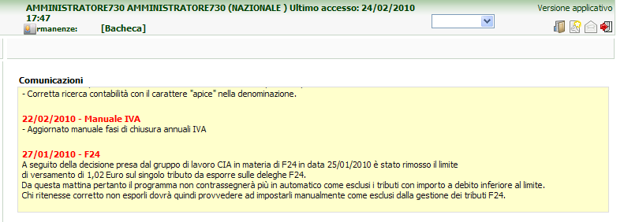
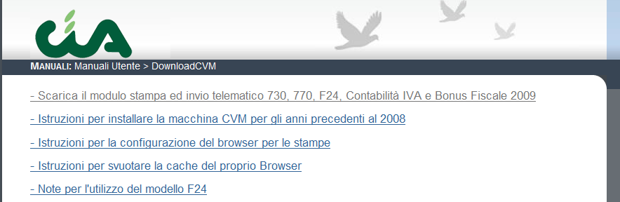

Successivamente si passa all’individuazione dell’insieme dei soggetti da stampare attraverso la funzione di “ricerca avanzata”

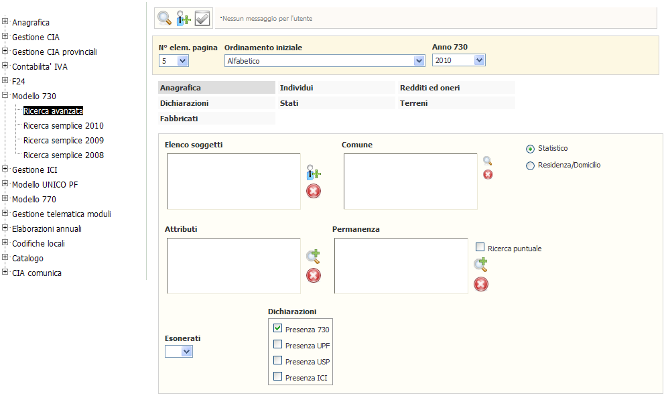

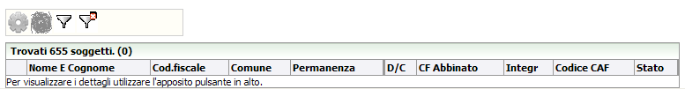

Eseguita la ricerca si passa all’elenco delle elaborazioni massive attraverso l’icona

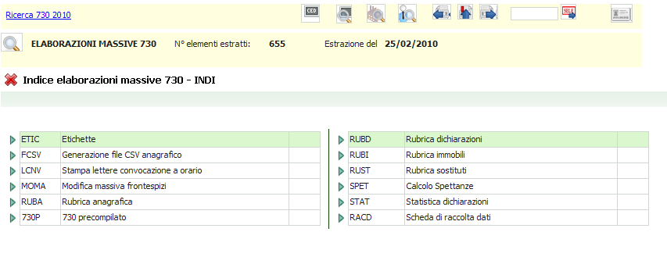
La funzione di stampa dei 730 precompilati si attiva tramite il comando “730P” e tratta tutti i soggetti per i quali esiste nell’anno dichiarazione (2010) un frontespizio 730 in qualsiasi stato. Attualmente, a seguito delle elaborazioni di azzeramento e predisposizione 2010 eseguite nell’ambiente effettivo nei giorni scorsi, sono stati automaticamente creati nell’anno 2010 i frontespizi in stato AZZERATO di tutti i 730 presenti nel 2009 aventi stato ESITATO.

La stampa della Scheda di raccolta dati si attiva attraverso il comando “RACD” e tratta tutti i soggetti precedentemente estratti indipendentemente dalla presenza di frontespizio nell’anno 2010. Tale funzione è disponibile anche in uscita ad una ricerca avanzata ICI e UNICO PF. Per le dichiarazioni UNICO PF che sono state elaborate nel 2009 con la procedura off-line sarà possibile eseguire la stampa della scheda successivamente all’import nell’ambiente on-line.

Le elaborazione prodotte vengono accodate nella bacheca delle elaborazione massive.

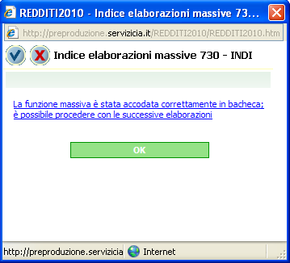

La bacheca delle elaborazione massive è accessibile attraverso l’icona posta in alto a ciascuna form dell’applicativo

